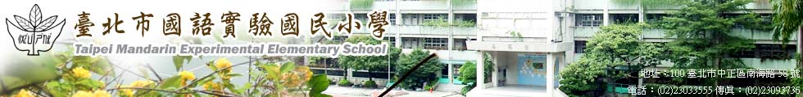
  學 校 午 餐 園 地 | 家 長 意 見 回 條
☆小朋友有沒有聽過什麼是膳食纖維呢？  你每天吃的蔬菜和水果，就含有豐富的膳食纖維喔！我們腸道中沒有分解膳食纖維的酵素，也就是說吃進膳食纖維是不會產生熱量，既然不產生熱量，為什麼我們還要吃它呢？因為膳食纖維好處多多它可以………  - 幫助你每天嗯嗯都很順暢。  - 增加免疫力，減少生病打針吃藥的機會。  - 它也是體重控制好幫手。  什麼食物纖維含量多呢？所有午餐提供的青菜、水果都是，和全穀類(糙米、胚芽米、紫米…)等。 | 班級： 年 班  姓名：  家長意見：
 | 
98年10月 營養午餐菜單
日期 |  | 主食 | 副食 |  |  |  | 湯 |  | 副食 | 熱量 | 打菜示範
10月1日 | 四 | 小米飯 | 蔥油淋雞腿 | 桂竹筍炒肉絲 |  | 青菜 | 金茸肉絲湯 |  | 水果 | 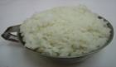  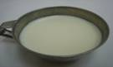  743  主食與湯  等於或高於飯碗一公分  裝八分滿(含湯料)
10月2日 | 五 | 胚芽飯 | 蘿蔔燒肉 | 蕃茄豆腐 |  | 青菜 | 排骨筍片福菜湯 |  | 水果 | 667
10月5日 | 一 | 糙米飯 | 醋溜魚 | 火腿蒸蛋 |  | 青菜 | 芋香西米露 |  | 水果 | 751
10月6日 | 二 | 養生饅頭夾香酥肉+炒青菜+肉羹麵線 |  |  |  |  |  |  | 水果 | 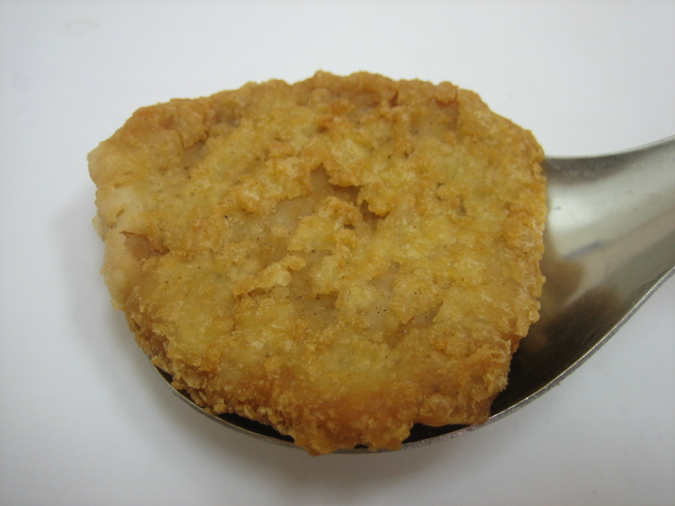  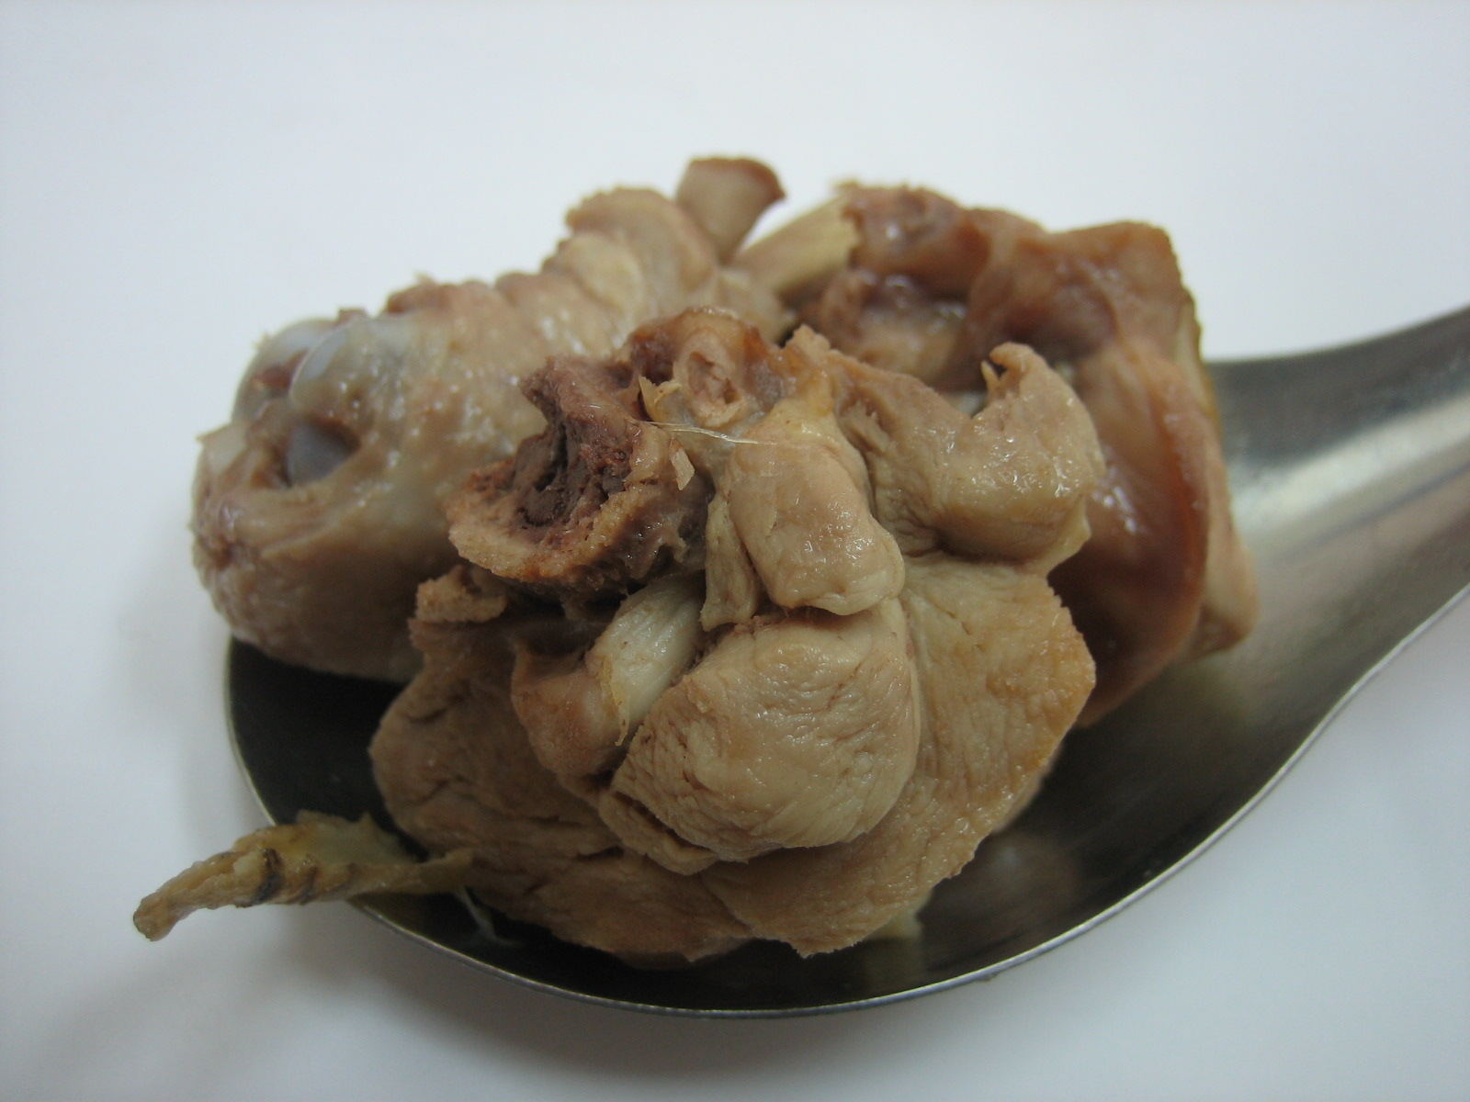  665  主菜  塊狀一塊或是大丁四塊  塊狀一塊或是大丁四塊
10月7日 | 三 | 白米飯 | 糖醋雞丁 |  | 芋頭丸子*2 | 青菜 |  | 竹筍肉片湯 | 水果 | 651
10月8日 | 四 | 海苔肉鬆飯 | 蒜頭雞 |  | 客家小炒 | 青菜 |  | 沙茶大白豆腐湯 | 水果 | 663
10月9日 | 五 | 麥片飯 | 黑胡椒豬柳 |  | 關東煮 | 青菜 |  | 海芽排骨湯 | 牛奶 | 725
10月12日 | 一 | 白米飯 | 彩椒雞 |  | 三絲燉白菜 | 青菜 |  | 芹香蘿蔔魚丸湯 | 水果 | 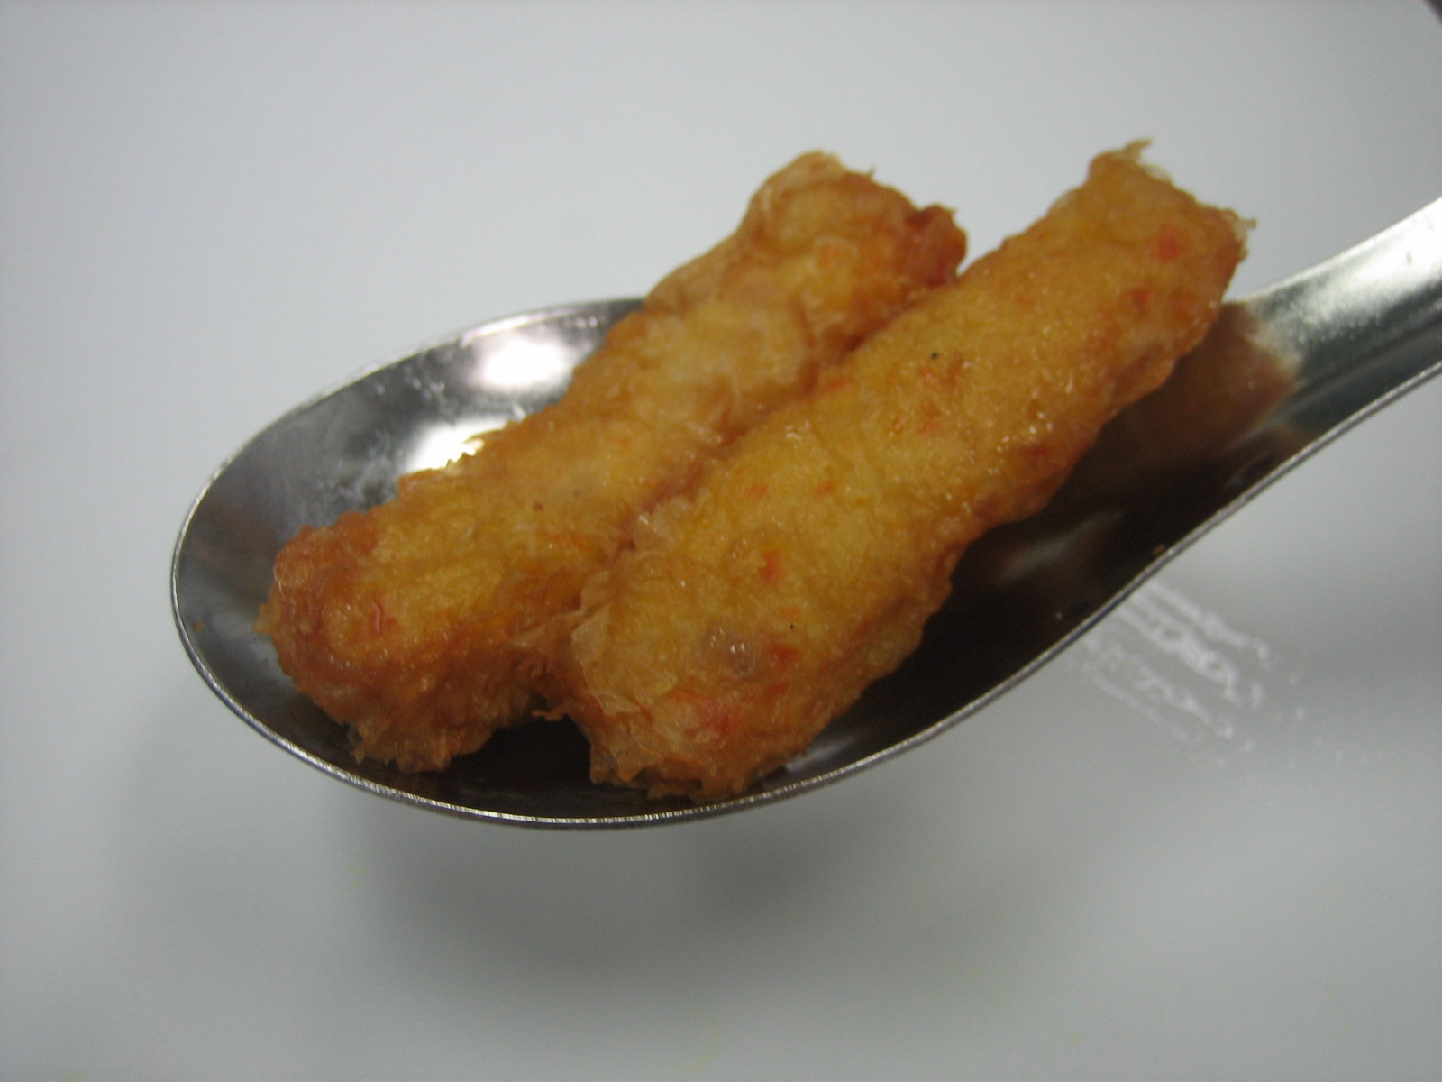  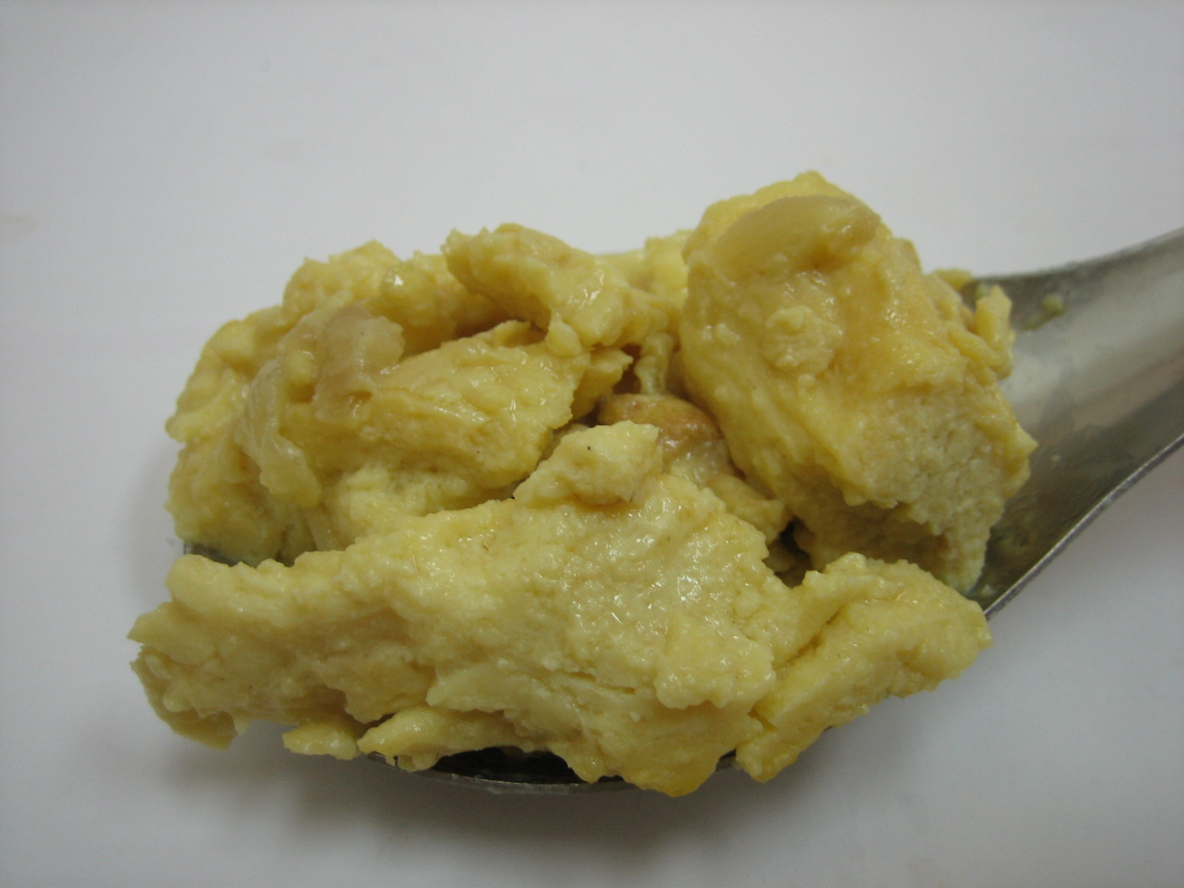  664  副菜  依指示數量或是一匙  依指示數量或是一匙
10月13日 | 二 | 加鈣飯 | 蕃茄燉豬腱 |  | 玉米炒蛋 | 青菜 |  | 紅豆椰香紫米 | 水果 | 761
10月14日 | 三 | 薏仁飯 | 沙茶肉片 |  | 高麗菜卷*1 | 青菜 |  | 味增豆腐湯 | 水果 | 668
10月15日 | 四 | 地瓜飯 | 香酥魚 |  | 狀元滷味 | 青菜 |  | 鳳梨雞湯 | 牛奶 | 677
10月16日 | 五 | 三鮮炒麵、茶香雞腿、炒青菜、紫菜蛋花湯 |  |  |  |  |  |  | 水果 | 623
10月19日 | 一 | 紫米飯 | 壽喜燒 |  | 薑汁麵腸 | 青菜 |  | 蓮子桂圓湯 | 水果 | 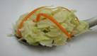  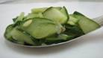  713  青菜  裝滿一匙或是更多  裝滿一匙或是更多
10月20日 | 二 | 燕麥飯 | 椰香咖哩雞 |  | 蝦皮扁蒲 | 青菜 |  | 冬瓜蛤蠣湯 | 布丁 | 662
10月21日 | 三 | 紅豆飯 | 橙汁軟骨丁 |  | 珍珠丸子*2 | 青菜 |  | 鮮玉米湯 | 水果 | 684
10月22日 | 四 | 夏威夷炒飯+梅干蒸肉餅+炒青菜+菱角排骨湯 |  |  |  |  |  |  | 水果 | 645
10月23日 | 五 | 白米飯 | 椒鹽魚 |  | 紅絲炒蛋 | 青菜 |  | 酸辣湯 | 水果 | 733
10月26日 | 一 | 台式鹹粥+蒜泥白肉+炒青菜+銀絲卷 |  |  |  |  |  |  | 牛奶 | 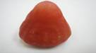  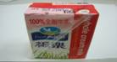  693  水果牛奶  依照指示數量取用,可於早上或下午吃
10月27日 | 二 | 玉米飯 | 鹽焗魚 |  | 燴雙菇 | 青菜 |  | 榨菜肉絲湯 | 水果 | 656
10月28日 | 三 | 芝麻飯 | 咕咾肉 |  | 咖哩魚丸 | 青菜 |  | 山藥排骨湯 | 水果 | 702
10月29日 | 四 | 白米飯 | 三杯雞 |  | 日式蒸蛋 | 青菜 |  | 綠豆粉條湯 | 水果 | 720
10月30日 | 五 | 五穀飯 | 海帶排骨 |  | 香菇烤麩 | 青菜 |  | 四神湯 | 水果 | 725
備註：1. 青菜採CAS系統以契約耕種，本月青菜：青江菜、油菜、小白菜、莪白菜、高麗菜、大白菜、空心菜、豆芽菜、莧菜等季節青菜，水果：柳丁、水梨、香蕉、蘋果、柚子、火龍果、鳳梨等當季水果，本月魚類：海鱺魚、白旗魚、銀絲魚、紅苷。
2.台北市衛生局午餐建議量：主食4.5 份 蛋豆魚肉 2~2.5類 蔬菜類 1.5份 油脂類2~2.5 份 奶類1份/週 水果1份
中原食品： 營養師： 衛生組長：

